Macarons aux noix

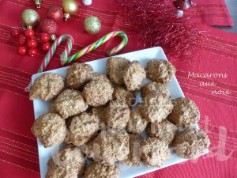 Pour 42 biscuits
- 90 g de blancs d'œufs (3 blancs ~ )
- 200 g de cerneaux de noix
- 120 g de sucre de canne
La plaque du four tapissée de papier cuisson
Préchauffage du four à 150°C Chaleur tournante
.
Monter les blancs en neige très ferme avec une cuillerée de sucre.
Mixer finement les cerneaux de noix avec le reste de sucre.
Mélanger délicatement à la spatule, la poudre de noix avec les blancs en neige.
Déposer des petits tas de pâte sur la plaque en les espaçant un peu pour les laisser s'étaler.
Enfourner pour 5 à 8 minutes.
Retirer la plaque du four dès que les macarons sont bien dorés.
Faire glisser la feuille sur le plan de travail et laisser refroidir les biscuits.
Décoller les macarons lorsqu'ils ont durcis.
Les conserver dans une boîte hermétique.

